Página de Kickstarter

Jose Antonio Blancas Rodriguez

**Descripción desarrollada sobre el proyecto de la página web. Análisis DAFO de la página web. Diagramas BPMN. Mockups.**

ÍNDICE

**Descripción del Proyecto2**

Página Inicial3

Página de Links3

Página de Contacto3

Página de Aplicaciones para PC3

Página Aplicaciones para Móvil3

**Apartados secundarios4**

ANALISIS DAFO4

BPMN5

MOCKUPS6-9

**PROYECTO MARCAS**

**Descripción del Proyecto:**

El proyecto trata de una página web de aplicaciones (kickstarter), donde se mostraran aplicaciones como videojuegos tanto en 2D y/o 3D, Bots para la aplicación de Discord y otros tipos de aplicaciones que se puedan desarrollar usando las aplicaciones de Unity, Unreal Engine y/o usando Node.js, puede haber aplicaciones para móviles, consolas, ordenadores.

Se mostraran aplicaciones de trabajos personales que he realizado para diferentes proyectos que he llevado a cabo por mi parte ya sea por entretenimiento, gusto o trabajos con amigos para ir probando ciertas cosas que hicimos en otros cursos dedicados a videojuegos y/o aplicaciones interactivas con el usuario que las use.

La página web estará formada por diferentes apartados, cada uno de ellos tendrá una función específica y se mencionara a continuación, cada página tendrá el logo de dicha web en la parte superior derecha junto a la barra de acceso a los diferentes apartados principales de la web. Tambien debajo de dichos apartados tendrá un banner de la web, el banner será diferente ya que dependerá y hará referencia a la página en la que os encontréis en dicho momento. La página inicial tendrá un banner generalizado sobre el tema del que trata dicha web, la página de contacto tendrá uno referenciado al tema de contacto mediante el cual el usuario podrá contactar con los propietarios al cargo para resolver dudas. La página de aplicaciones tendrá un banner especializado según la categoría en la que se encuentre.

Cada página contara con un botón con una flecha vertical apuntando hacia arriba que al pulsarla mandara a los usuarios al inicio de dicha página para no tener que usar la barra de desplazamiento y recorrer de nuevo toda la página hasta llegar al inicio nuevamente.

En la página de Links habrá un apartado de inicio de sesión para los empleados de la web donde al iniciar sesión se les redirigirá automáticamente a una página donde se mostrara información solo accesible para los empleados, en dicha página se encontrara información sobre los apartados de: RSS, XLST y XPath.

La página web estará formada por los siguientes apartados:

1. Página Inicial.
2. Página de Links (Una lista con links a los diferentes apartados de la Web).
3. Página de Contacto.
4. Página de Aplicaciones para PC.
5. Página de Aplicaciones para Móvil.

**PÁGINA INICIAL:**

La página inicial será la página principal de la Web, donde habrá una pequeña introducción al contenido de la Web con una breve explicación sobre el funcionamiento de ella y un pequeño video introductorio sobre las diferentes aplicaciones que se encontraran dentro de la página web, se mostraran algunas como las más importantes o las mejores desarrolladas en el momento.

**PÁGINA DE LINKs:**

La página de links es una página donde se tendrá acceso a cada apartado de la web mediante una lista ordenada, en la cual se podrá acceder directamente a la página inicial de nuevo, a las páginas de temas concretos o incluso directamente a las páginas dentro de cada apartado principal.

**PÁGINA DE CONTACTO:**

La página de contacto es una página en la cual se encuentra un apartado con el mapa de localización de posible ubicación para la tienda de dicha web, un apartado donde se muestra la dirección de la calle, el número de teléfono al que se puede llamar para posibles consultas mediante llamada telefónica y una dirección de correo electrónico mediante la cual se puede contactar tambien para resolver dudas.

La página contará con un apartado de sugerencias donde rellenando los datos de Nombre, Apellido, e-mail podrán crear un comentario o sugerencia con un tema que se podrá revisar y se responderá mediante el e-mail enviado en la petición.

**PÁGINA DE APLICACIONES DE PC:**

La página de Aplicaciones de PC es la página donde se mostraran las diferentes aplicaciones desarrolladas que se pueden mostrar en el momento. En caso de ir obteniendo más aplicaciones que se puedan mostrar en dicha página se irían añadiendo con la información necesaria.

En dicha página cada aplicación contara con un apartado en el cual se mostrará una imagen de la aplicación, puede ser alguna foto de la aplicación en uso o el logo de la aplicación. A parte se mostrara una breve descripción de la Aplicación y una puntuación en estrellas desde 1 hasta 5 según la calificación que obtenga.

Dentro de cada apartado habrá un botón de (More Info) que te llevara a la página de dicha aplicación dentro de la misma Web, donde se mostrara más detalladamente la información sobre dicha aplicación aparte de que tendrá cada página una galería de imágenes para mostrar la aplicación como seria en su uso. Cada página de información tendrá su propio apartado de comentario donde cada usuario podrá dejar un comentario y una calificación, al igual que anteriormente dicho la calificación será desde 1 estrella hasta 5 estrellas.

**PÁGINA DE APLICACIONES DE MOVIL:**

La página de Aplicaciones de Móvil al igual que la anterior página de aplicaciones mencionada tendrá la misma temática y los mismos rasgos, en cambio, dicha página mostrara aplicaciones realizadas para Móviles (Android / IOS).

La página se divide en dos apartados, un apartado serán aplicaciones para Android y otro apartado para aplicaciones para IOS, en caso de no tener aplicaciones actualmente disponibles para algún apartado, no estará disponible o visible dicho apartado hasta tener algo operativo y que se pueda llegar a probar de alguna forma.

**APARTADOS SECUNDARIOS:**

**Análisis DAFO:**

Debilidades:

* Pocos Recursos.
* Falta de medios de comunicación.
* Falta de experiencia en ciertos campos.

Amenazas

* Competencia alta.
* Diversidad de páginas dedicadas a este tema.

Fortalezas

* Diversidad de categoría de proyectos.
* Disponibilidad de demos de los proyectos para probarlos.

Oportunidades

* Enseñar proyectos nuevos y creativos.
* Abierto a los usuarios para presentar sus proyectos.

**IMAGEN DEL ANALISIS DAFO:**

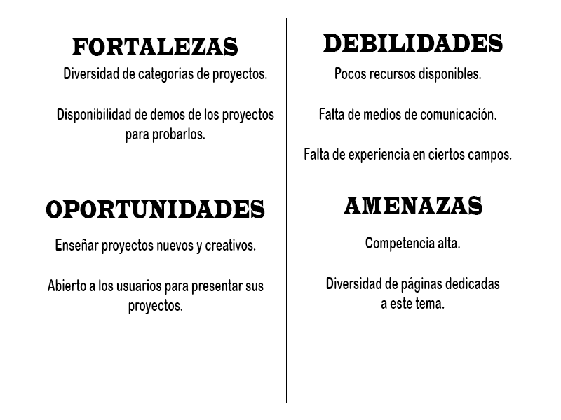

**Diagrama BPMN:**

A continuación se mostraran dos modelos de Business Process Model and Notation (BPMN) mediante los cuales se ha representado modelos de negocios mediante un representación gráfica. Se han realizado mediante el uso de la página web de draw.io una herramienta diseñada para la realización de modelos gráficos para diferentes apartados.

**1º BPMN:**

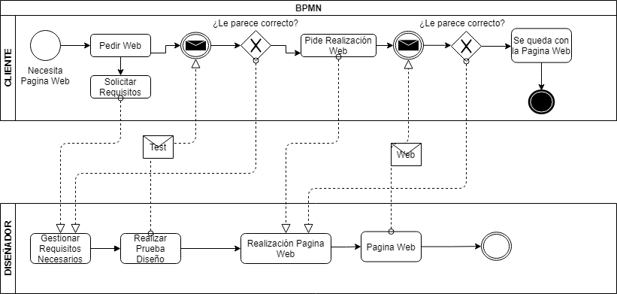

**2º BPMN:**

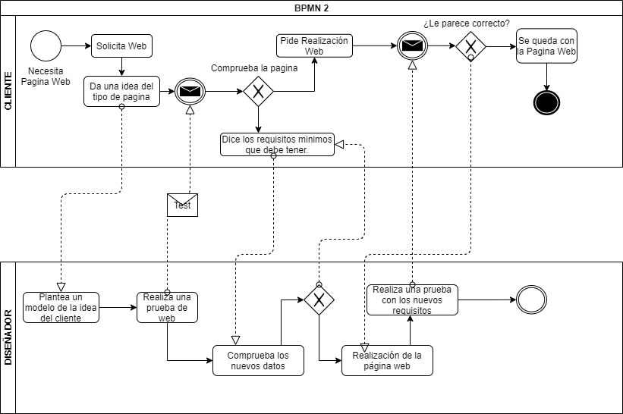

**Mockups:**

A continuación se mostraran varios Mockups realizados para la página web que se va a realizar. Se han realizado mediante el uso de la página web de draw.io una herramienta diseñada para la realización de modelos gráficos para diferentes apartados.

* Mockup Página Inicial:

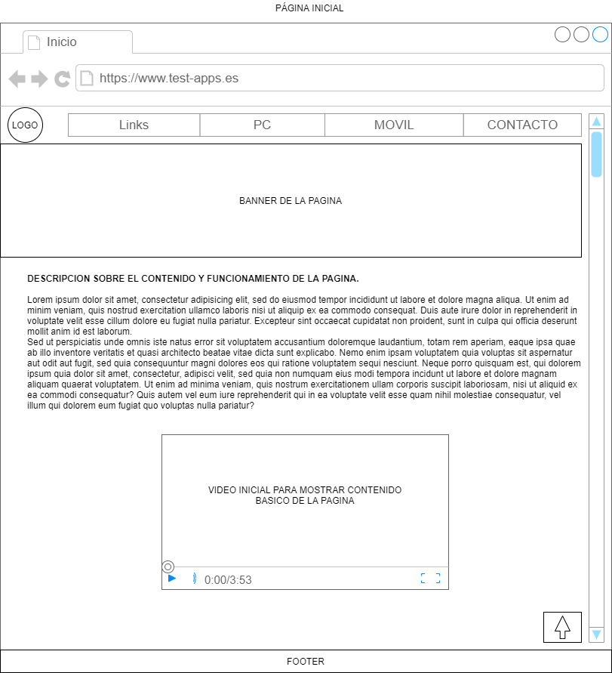

* Mockup Página Contacto:

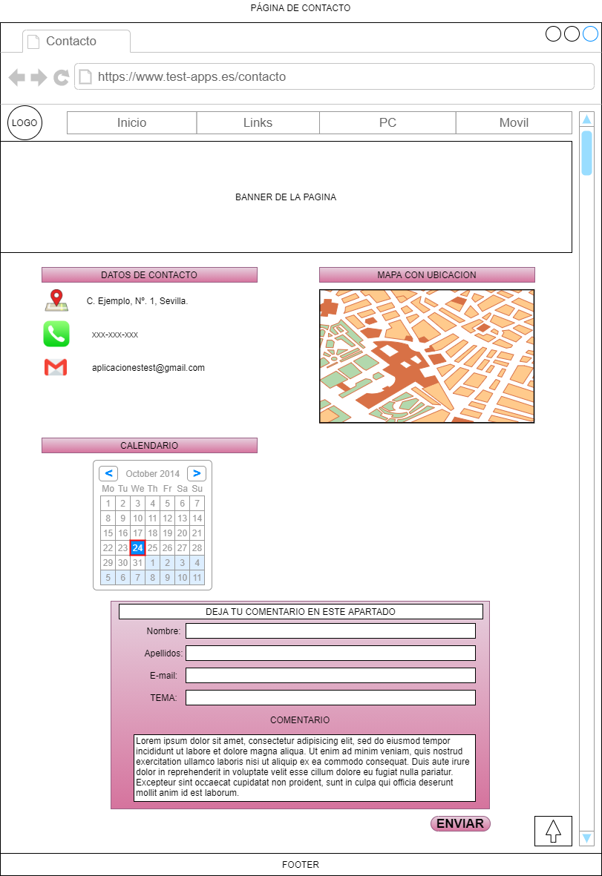

* Mockup Página Aplicaciones PC:

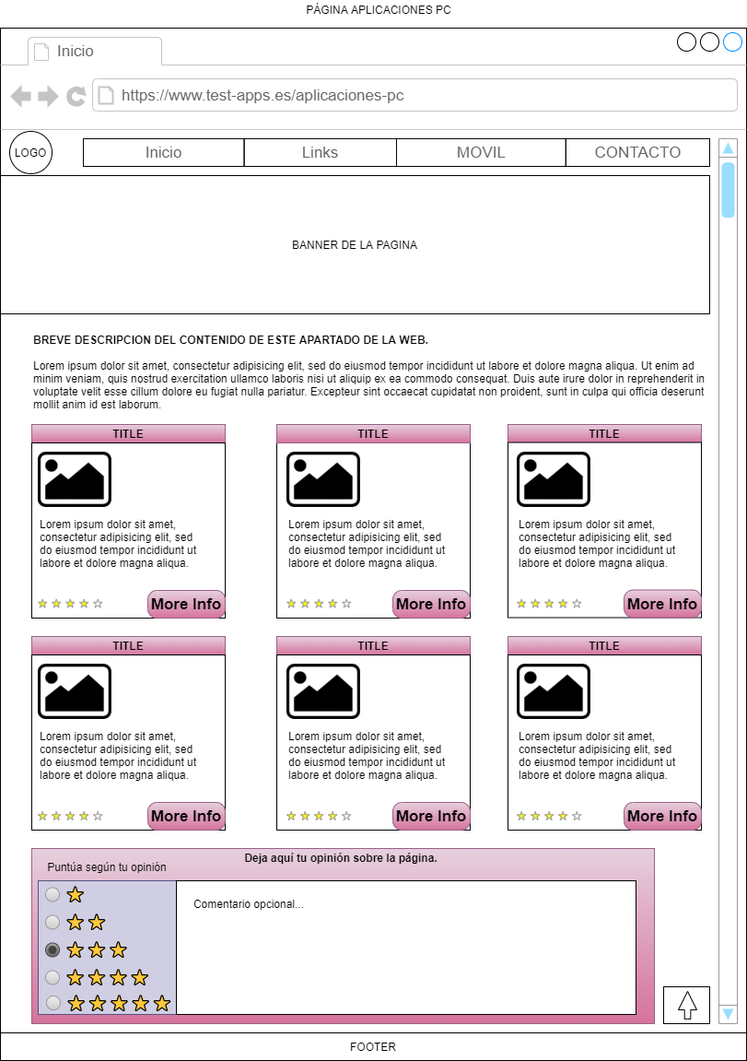

* Mockup Página Informacion Aplicación:

